Parlament České republiky

POSLANECKÁ SNĚMOVNA

2024

9. volební období

ZÁPIS

z 15. schůze

podvýboru pro dopravu,

která se konala dne 22. května 2024

v budově Poslanecké sněmovny, Sněmovní 4, 118 26 Praha 1  
zasedací místnost Karla Sladkovského – A23

**Přítomni:** posl. Stanislav Blaha, Martin Exner, Milan Feranec, Jiří Hájek, Miloš Nový, Zuzana Ožanová,  
David Pražák, Jiří Slavík, Libor Turek a př. Ondřej Lochman

**Omluvy:** posl. Stanislav Berkovec, Martin Kolovratník, Marek Novák, Michael Rataj a Antonín Tesařík

**Zástupci MD, IDSK a CITYA:   
Ondřej Michalčík**, řed. Odb. veřejné dopravy - **MD**   
**Dominik Janík**, ředitel - **CITYA**   
**Lukáš Kubálek**, projektový manažer poptávkové dopravy - **IDSK**   
**Pavel Winter**, zástupce řed. pro dopravní obslužnost - **IDSK**

**Hosté z řad odborné veřejnosti:   
Tomáš Cafourek** – MF Dnes, **Ivan Ivančo** - ÚAMK, **Jan Medveď** – ČESMAD BOHEMIA, **Ivo Rýc** – Fórum pro udržitelnou mobilitu, **Jan Sůra** – ZDOPRAVY.CZ, **Roman Šigut** – STAN, **Oldřich Vaníček** – ÚAMK

**Návrh programu:**

|  |
| --- |
| 1. Schválení programu schůze 2. **Poptávková doprava**: *flexibilní řešení organizace dopravy v řídce osídlených oblastech* 3. Návrh termínu a pořadu následující schůze 4. Různé |

1)  
Schválení programu schůze

Předseda podvýboru Ondřej Lochman zahájil schůzi ve 14:30 hod a po úvodním přivítání všech přítomných členů podvýboru a pozvaných hostů načetl omluvy poslanců. Následně přednesl odůvodnění svolání schůze, kdy vývoj organizace veřejné dopravy jde ruku v ruce se změnami v rámci systému osídlení. Lidé se přirozeně koncentrují do významnějších center, některé oblasti tak zůstávají osídleny stále řidčeji, klesá v nich objem poptávky po dopravních službách, což má za následek neekonomičnost dopravních služeb. Je proto potřeba nalézt flexibilní řešení organizace dopravy v řídce osídlených oblastech, k čemuž bude také nutné učinit potřebné legislativní změny přizpůsobující historicky nastavená pravidla moderní době. Jedním z návrhů pro flexibilní řešení tohoto problému je právě tzv. *poptávková doprava*. Poté navrhl odsouhlasit nejen program, ale současně také veřejné jednání 15. schůze, s čímž všichni přítomní členové podvýboru souhlasili.   
 *(hlasování: 10-0-0)*

2)  
Poptávková doprava   
flexibilní řešení organizace dopravy v řídce osídlených oblastech

**Lukáš Kubálek** (IDSK) poděkoval za pozvání a ve své prezentaci podrobně představil téma a návrh schématu, dle kterého by poptávková doprava byla zřízena. Jedná se o koncept dopravy, který nepracuje s fixními trasami, jízdními řády nebo časy jako klasická linková doprava. Tento systém umožňuje zcela dynamickou tvorbu tras, které jsou vytvořeny na míru cestujícím dle jejich poptávky.

 

*linková doprava**poptávková doprava*

Tento systém nabízí slibný potenciál i pro PID *(a VHD)*, jelikož v mnoha oblastech neexistuje dopravní obslužnost po 20. hodině a např. také víkendový provoz probíhá v neatraktivních intervalech. Dalším plusem může být i možné přilákání více cestujících, kteří těmito omezeními byli de facto vyháněni do aut a také nebude nutné shánění nedostatkových řidičů s oprávněním D, jelikož v konceptu poptávkové dopravy jsou zahrnuta vozidla 8 + 1 s řidičským oprávněním B. Počátkem srpna 2024 by mělo dojít k zahájení pilotního provozu PID na Českobrodsku a jednalo by se o večerní přepravu cestujících v čase 19 – 24 hod. Ke sběru poptávek bude docházet pomocí virtuálních asistentů – voicebot, chatbot. K sestavování tras bude poté   
určováno autonomními algoritmy. Vozy budou vybavené hydraulickými plošinami, odbavovacími zařízeními PID, označovači jízdenek, akustickými hlásiči a předním info panelem. Objednávání v plánovaném pilotním provozu bude probíhat následovně:

1 – vyhledání spojení v aplikaci PID Lítačka

2 – kliknutí na „objednat dopravu“

3 – přesměrování na chatbot

4 – sdělení zbylých informací (- počet osob,…)

5 – chatbot propočítá za pomoci algoritmů trasy

6 – cestující obdrží zpětnou vazbu, zda je jízda možná

7 – cestující potvrdí jízdu

8 – SMS potvrzení před jízdou

9 – jízda



Do budoucna bude nezbytné uzpůsobit příslušnou legislativu, dle které je v současnou chvíli nařízené mít pevně danou trasu, pevně dané časy a zastávky, ale v režimu poptávkové dopravy by takto nastavený systém způsoboval velké komplikace – pevně dané časy neumožňují návaznost na spoje všech linek, pevně dané trasy silně omezují obslužnost i na území zdrojového města (t.č. Českého Brodu).

Na základě rešerší došlo k návrhu hlavních úprav vybraných zákonů:

Zákon č. 194/2010 Sb. – doplnit poptávkovou dopravu jako další modalitu

Zákon č. 111/1994 Sb. – zavést novou speciální kategorii silniční osobní dopravy   
  *(poptávková doprava)*

*- základní aspekty: licence; lze provozovat vozidly M1, M2 i M3; pouze pro   
 dopravce v závazku objednané služby + dopravci objednaní veřejnopráv-  
 ním objednatelem*

Zákon č. 361/2000 Sb. – změna definice vozidla hromadné dopravy osob

*- umožnit zastavení na více místech, zároveň zavést právo zastavit i na   
 zastávce autobusu.*

Dále byly provedeny rešerše všech detekovaných norem:

Legislativní oblast 1 – veřejné služby v přepravě cestujících

Zákon č. 194/2010 Sb.

Vyhláška č. 296/2010 Sb.

Nařízení vlády č. 63/2011 Sb.

Legislativní oblast 2 – veřejnoprávní regulace silniční dopravy

Zákon č. 111/1994 Sb.

Vyhláška č. 175/2000 Sb.

Vyhláška č. 122/2014 Sb.

Legislativní oblast 3 – provoz na pozemních komunikacích

Zákon č. 361/2000 Sb.

Vyhláška č. 294/2015 Sb.

Asociací krajů České republiky pro dopravu bylo přijato Usnesení č. 151/19/2024 KD AKČR, ve kterém:

Komise Rady AKČR pro dopravu

***I/******bere na vědomí*** *informace týkající se projektu „Poptávková doprava v systému PID – pilotní projekt“ připravovaného příspěvkovou organizací Integrovaná doprava Středočeského kraje.*

***II/******podporuje*** *přípravu legislativních změn, jejichž cílem bude „plně dynamický“ provoz poptávkové dopravy v rámci závazku veřejné služby – jedná se zejména o úpravy zákonů č. 194/2010 Sb. o veřejných službách v přepravě cestujících, kdy poptávková doprava se stane dalším druhem dopravy při zajišťování veřejných služeb, dále pak č. 111/1994 Sb., o silniční dopravě a č. 361/2000 Sb., o provozu na pozemních komunikacích a příslušných souvisejících vyhlášek a nařízení vlády.*

**Pavel Winter** (IDSK) doplnil, že se navíc jedná o snahu o snížení uhlíkové stopy, protože jedním z hlavních cílů také je, aby cestující nechávali své vozy doma.

**Ondřej Michalčík** (MD) poděkoval za pozvání a uvedl další argument podporující zřízení „poptávkové dopravy“, kterým je umožnění provozu menších vozidel do 9 osob, což tím pádem poskytne více pracovních příležitostí pro řidiče. MD připravilo legislativní změny, které zasahují co více zákonů. V tuto chvíli probíhá připomínkové řízení – konec 27.05.2024. Nová licence nebude určena na konkrétní dopravní linky, ale na určitou oblast v režimu veřejné poptávkové dopravy. „Jízdní řád“ bude obsahovat seznam zastávek a územních bodů – nástupních zastávek. Tyto virtuální body budou sice vypsány, ale jednotlivé cesty budou probíhat dle poptávky. Bez výpisu nástupních míst bychom nebyli v souladu s EU. Zákazník bude vědět, odkud si bude moci dopravu objednat. Vozidla budou muset být vybavena zeleným světlem s označením linky – přesné označení těchto vozů se ale ještě stále řeší, každopádně je nutné, aby všechny vozy poptávkové dopravy byly „seznatelné“. Dále informoval, že také byla navržena povinnost na zřízení školní dopravy do vzdálenosti 4 km. Navrhovaná novela má podporu nejen MD, ale i jednotlivých samospráv.

**Dominik Janík** (CITYA) následně představil koncept a zkušenosti s „poptávkovou dopravu“, a to z pohledu CITYA *(fungující v: ČR, SR, PL a Texasu)* a zapojení AI do optimalizace hromadné dopravy:

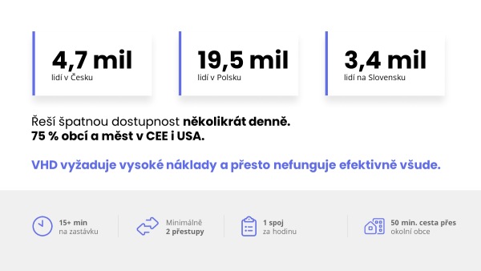

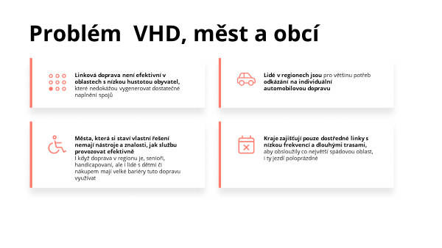

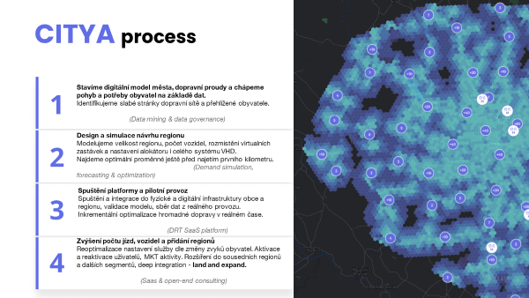

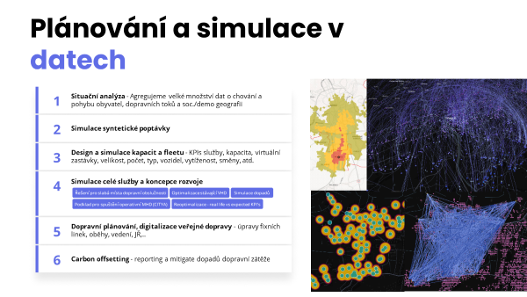

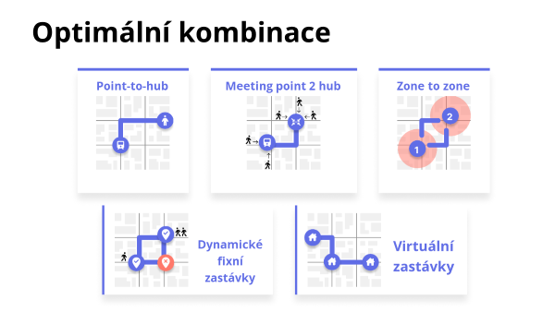

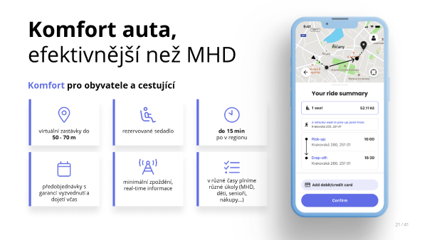

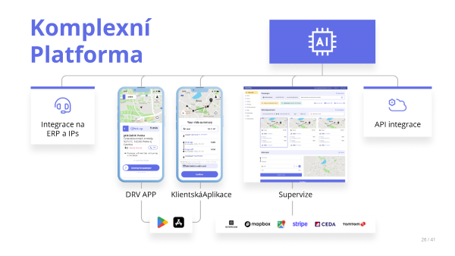

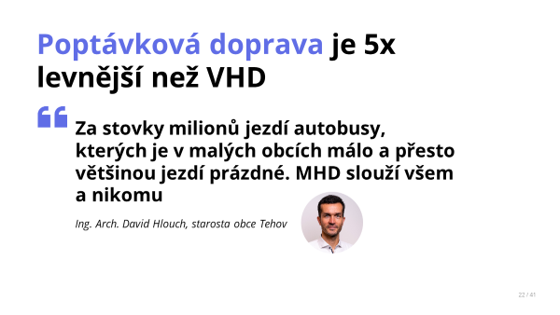

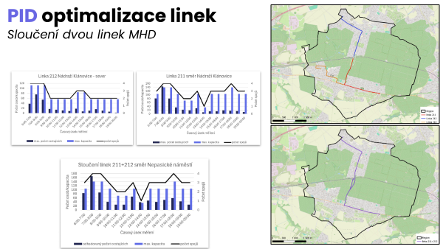

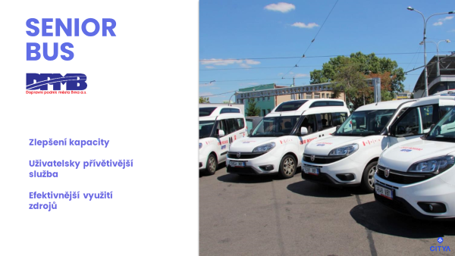

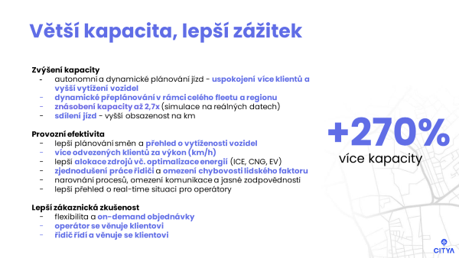

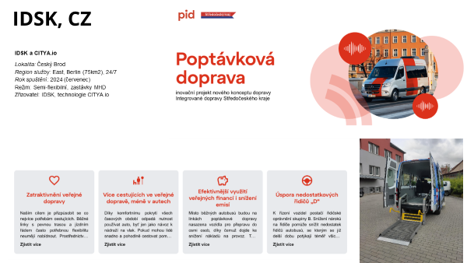

**Ivo Rýc** (FPUM) poté představil projekt MUD *(místní udržitelná mobilita)*, jehož součástí by měla být i poptávková doprava.

Cílem tohoto projektu je:

- Zajistit nabídku přepravních služeb osob a zboží formou MUD – využívající principy poptávkové a   
 sdílené přepravy na území ČR, kde z důvodu nízké a nestabilní poptávky nelze tyto služby efektivně   
 zajistit v potřebném rozsahu a kvalitě jinými formami veřejné hromadné dopravy

- Posílit rozvoj lokální ekonomiky sídel, zejména v řídce osídlených oblastech státu

Právní stav

ČR:

V ČR není MUD legislativně definována a z tohoto důvodu nelze pro její podporu použít institutu veřejné přepravy cestujících - dle Nařízení EP a Rady č. 1370/2007 ze dne 23. října 2007 o veřejných službách v přepravě cestujících. Kraje a obce mají kompetence sestavovat plány dopravní obslužnosti v příslušném územním obvodu, avšak jsou omezeny na dvě formy, a to veřejnou drážní osobní dopravu a veřejnou linkovou dopravu a jejich propojením.

EU:

Připravená revize Nařízení o sítích TEN-T nově řeší otevřené problémy tzv. prvního a posledního km takto:

* + - 1. „Při rozvoji hlavní, rozšířené hlavní a globální sítě mají obecnou prioritu opatření nezbytná pro:  
         ….  
         b) zajištění lepší dostupnosti a propojení všech regionů Unie při současném zohlednění územní a sociální soudržnosti, jakož i specifických případů nejvzdálenějších regionů a dalších odlehlých, ostrovních, okrajových a horských regionů, jakož i řídce osídlených oblastí;   
         ….  
         d) zajištění optimální integrace různých druhů dopravy a interoperability mezi různými druhy dopravy, vč. aktivních druhů mobility v městských oblastech;   
         ….
      2. „Při podpoře projektů společného zájmu souvisejících s městskými uzly a vedle obecných priorit stanovených v článcích 12 a 13 se upřednostní:

1. Spojení prvního s posledního km mezi přístupovými body k transevropské dopravní síti podle

čl. 39 odst. + písm. b) a do nich s cílem zvýšit výkonnost transevropské dopravní sítě…

1. Plynulé propojení mezi infrastrukturou regionální a místní udržitelné mobility. V případě cestujících to může zahrnovat možnost přístupu k informacím, rezervovat, platit cesty a získávat jízdenky prostřednictvím multimodálních služeb digitální mobility…
2. Zvýšení podílu veřejné dopravy a aktivních druhů dopravy a opatření zaměřená především na mobilitu cestujících ve prospěch těchto druhů dopravy.

Uvedená právní úprava vytváří pro ČR příležitost řešit tento dlouhodobě otevřený problém snížené dostupnosti dopravní infrastruktury v řídce osídlených oblastech.

Popis situace

O rozsahu neuspokojené poptávky po mobilitě v rámci MUD v řídce osídlených oblastech nejsou k dispozici systémově zpracovaná dopravní data a není dostupná žádná relevantní studie o dopravním chování obyvatel a návštěvníků těchto oblastí.

O rozsahu společenských ztrát vzniklých nepřímým vylučováním významné části obyvatel ČR z tvorby a spotřeby hodnot v důsledku snížené dopravní obslužnosti území nejsou k dispozici žádná systémově zpracovaná dopravní data a žádné analýzy dopravního chování obyvatel žijících v těchto oblastech.

Má-li být realizováno inovativní řešení tohoto otevřeného problému dopravního systému ČR, je nezbytné tato dopravní data a analýzy dopravního chování zajistit formou průzkumu trhu na základě pilotní fáze projektu. Na základě takovýchto podkladů lze ekonomicky odůvodnit potřebnost technické novelizace Zákona č. 194/2010 Sb..

Pro zadání pilotní fáze projektu bude zapotřebí provést předpilotní průzkum v cca 15 lokalitách dislokovaných ve všech krajích, případně ve vnitřních a příhraničních periferiích, a to formou nabídky těchto přepravních služeb omezenému okruhu potencionálních zákazníků reprezentujících celou škálu poptávky, a to po dobu 1 měsíce.

Na základě výstupů je společnost Forum pro udržitelnou mobilitu připravena zpracovat:

Předběžnou studii proveditelnosti zavedení MUD v rámci veřejné hromadné dopravy ČR

Předběžné studie pro potřeby:   
 **MD** – *dopady na modernizaci dopravního systému*

**MPSV** *– dopady na zaměstnanost v periferiích a potřebnost sociální podpory skupin jejich obyvatel***MF** – *dopady na potřebu investičních zdrojů z veřejných rozpočtů*

**MV** – *dopady na organizační členění obcí*

**MMR** – *dopady na lokální ekonomiku v periferiích*

**MŽP** – *dopady na ochranu životního prostředí (akcelerace elektromobilitě, snížení prázdných jízd, apod.)*

**MPO** – *dopady na zaměstnanost, zejména ve službách*

V závěru vystoupení sdělil, že v případě zájmu je FPUM připraveno bez prodlení předložit podrobnou nabídku pro zajištění předpilotního průzkumu trhu MUD.

*diskuze:*

Posl. **Milan Feranec** sdělil, že téma poptávkové dopravy jej velice zaujalo – chápe územní a dojezdové vzdálenosti, jen by jej zajímalo, jak budou řešeny smlouvy s kraji. Standardní linky mají svoji logiku, ale u poptávkové dopravy se naskýtají otázky: Jaká bude kapacita vozů? Jaký bude minimální počet cestujících pro jednu cestu? Za co budou řidiči placeni -za km? - za čas?

**Pavel Winter** (IDSK) odvětil, že prozatím nelze splnit všechny plány na 100%. Ve smlouvách s kraji budou uvedeny kilometrové limity. Pro tuto chvíli hlavní prioritou je mít vše připraveno po legislativní stránce. Co se týká počtu cestujících, tak může být klidně pouze jeden, jelikož cena je nižší než TAXI. Cena se bude odvíjet od velikosti vybrané oblasti.

**Ondřej Michalčík** (MD) upozornil, že jistou úsporu lze očekávat, ne však natolik vysokou, jak se zdá. Dosavadní smlouvy nejsou závazkovými a neobsahují důležité rizikové faktory – např. riziko pro dopravce.

Př. **Ondřej Lochman** také zareagoval - „poptávková doprava versus TAXI“ ? Je třeba, aby tato služba byla efektivní, ale prozatím je vše „v plenkách“…

**Ivo Rýc** (FPUM) upozornil na jiný podnět. Poptávková doprava je pochopitelná, jedná se o snížení nákladů a zvýšení komfortu pro cestující, avšak z jiného pohledu: MD + kraje + obce mají povinnost sestavovat dopravní obslužnost. Cílem zavedení poptávkové dopravy by proto mělo být i plynulé propojení mezi okrajovými částmi k bodům veřejné dopravy – optimální určení cesty „z domu do domu“. Jedná se o velký problém, který by měl být prioritně řešen a nečekat na dokončení připravované novely.

Posl. **Jiří Slavík** vystoupil z pozice městského zastupitele, že mobilita lidí i zboží je důležitá. Na Voticku, které je „periferní oblastí“, existuje mnoho sídel s velice nízkým počtem obyvatel. VHD se sice zlepšila, ale i přesto je stále nedostačující. Je zde proto snaha o vybudování poptávkové veřejné dopravy. Oslovili proto CITYA o zpracování studie k možnosti fungování PD na Voticku, kde by nemělo jít pouze o zlepšení dopravní obslužnosti, ale i o efektivitu a úsporu. Pro mnoho oblastí, které jsou v zimním období pro linkové autobusy velice těžko sjízdné, by malé vozy PD mohly být řešením tohoto problému.

Mpř. **Zuzana Ožanová** vznesla dotaz, jaká by byla konstrukce jízdného?

**Ondřej Michalčík** (MD) odvětil, že jízdné PD bude totožné s tarifem PID MHD.

Mpř. **Zuzana Ožanová**  sdělila, že pravidelně jezdí MHD, kde často dochází k velkým zpožděním. Pokud bude objednána PD, jak se bude řešit případné zpoždění a fakt, že se pak nestihne následující dopravní spoj?

**Dominik Janík** (CITYA) na tento dotaz zareagoval, že v ČR prozatím chybí kvalitní informační struktura, která je již aplikována v jiných státech.

**Ondřej Michalčík** (MD) odpověděl, že otázka nového informačního systému se již řeší a v brzké době bude otevřena soutěž na výběr poskytovatele.

Mpř. **Zuzana Ožanová** pozitivně zareagovala, že pokud máme dobrý a funkční informační systém, časem by mělo být vše lépe kombinovatelné a je proto třeba to začít zkoušet. Téma ji proto velmi zaujalo   
a velice za něj děkuje.

Př. **Ondřej Lochman** poděkoval za veškeré předané informace a sdělil, že je velice rád, k jak významnému posunu došlo během několika málo let. Poté, vzhledem k vyčerpání časového rámce určeného pro schůzi, poděkoval všem přítomným za jejich účast a schůzi ukončil.

*Schůze byla ukončena v 16:35 hod.*

Martin E x n e r v.r. Ondřej L o c h m a n  v.r.

ověřovatel podvýboru předseda podvýboru   
  
*zapsala: Michaela Bandi   
dne: 6. června 2024*